Evidencias de cambio brayan campillay

Se arreglo el puerto para que el trafico de las api de usuarios y reservas primero pasen por Gateway el puerto 8080

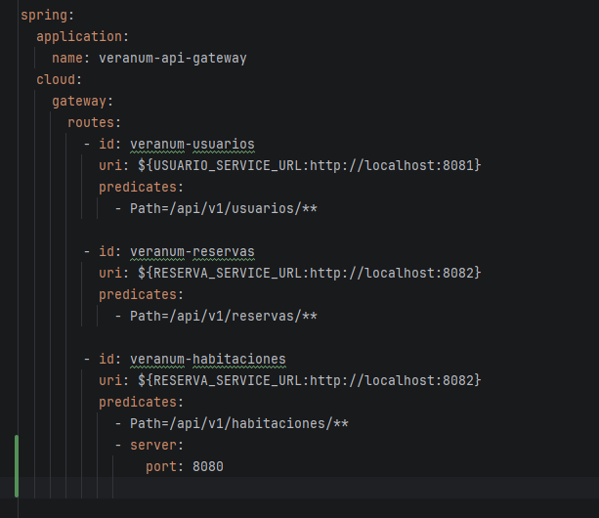

Primero se crea las clase test.controller para la ruta /api/gateway/status

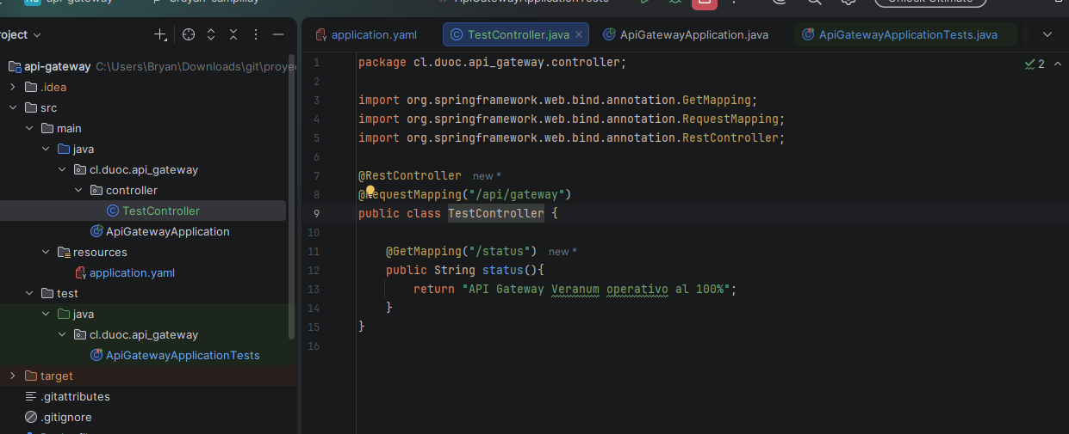

Para no hacer carga en la base de datos se hace la prueba unitaria que retorna con el estado de la operación del gateway

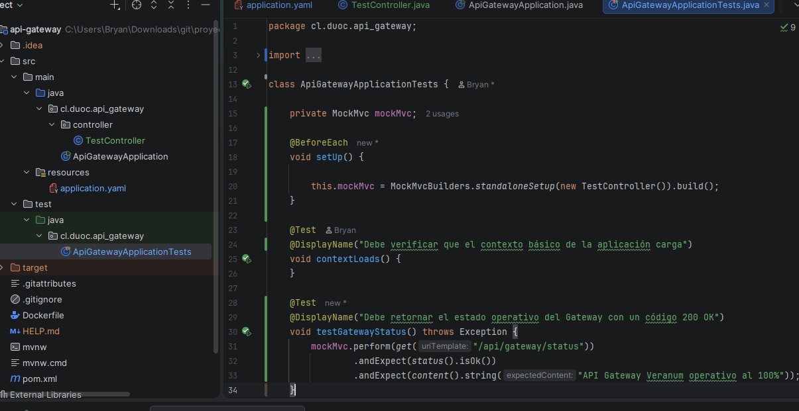
Se prueba el test funcionando entregando exit code 0

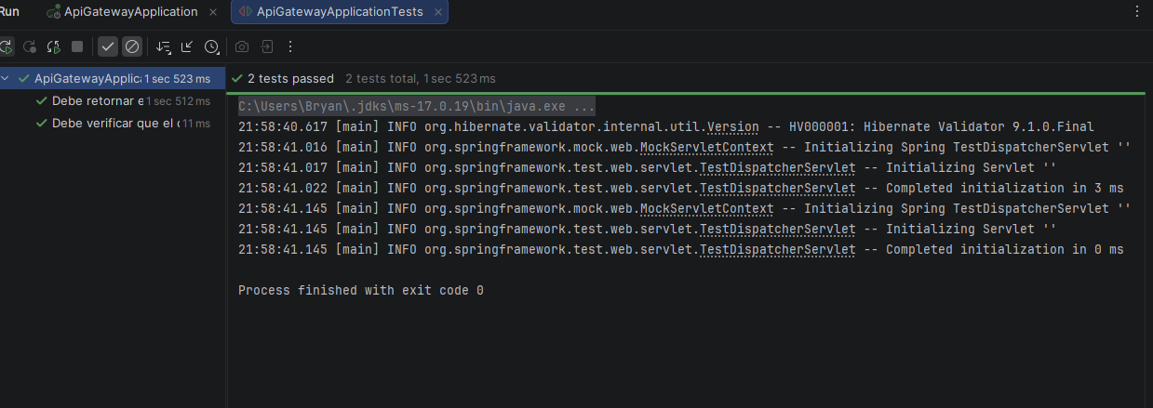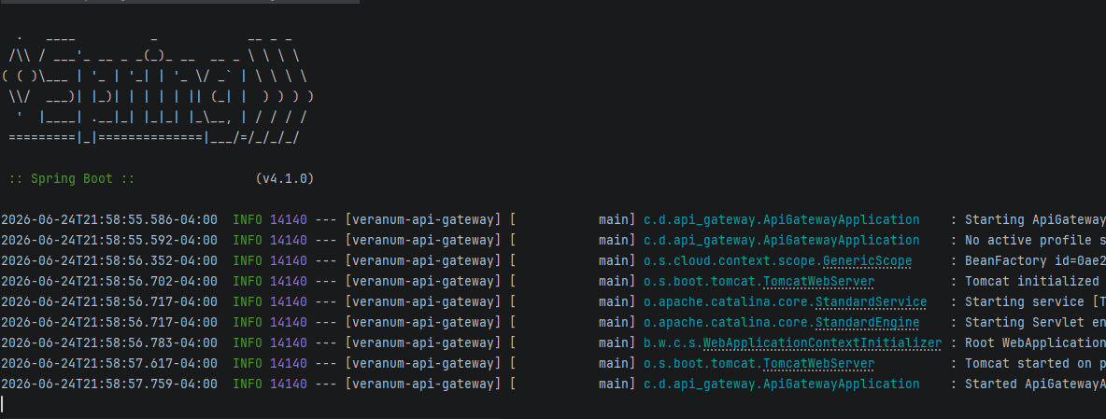
imprime que el tomcat se inicio correctamente en el puerto 8080

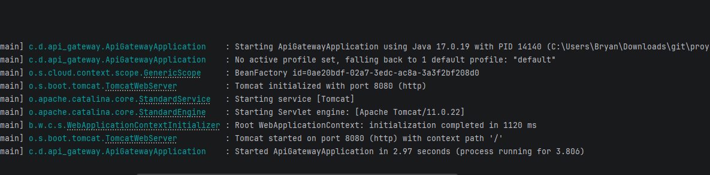

Se hace la prueba en postman con la ruta devolviendo 200ok y el texto esperado de que esta operando al 100%
